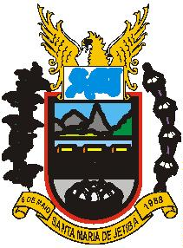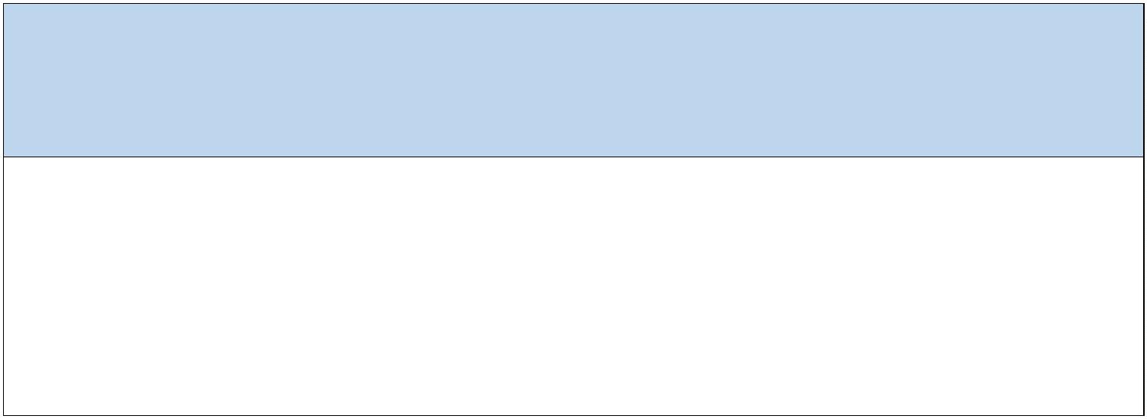Câmara Municipal de Santa Maria de Jetibá
Estado do Espírito Santo
Rua Dalmácio Espíndula, n° 155 – Centro – Santa Maria de Jetibá-ES – Cep.: 29.645-000
Tel.: (27) 3263-1175 ou 1077 E-mail: contato@santamariadejetiba.es.leg.br
Site: www.camarasantamaria.es.gov.br
ESTAGIÁRIOS
EXERCÍCIO DE 2023
Informamos que a Câmara Municipal de Santa Maria de Jetibá,
não teve vínculo com nenhuma entidade educacional e
também não teve nenhum ESTAGIÁRIO em seu quadro de
funcionários durante o ano de 2023.
Santa Maria de Jetibá, 29 de dezembro de 2023.
JOEL PONATH
Presidente da Câmara Municipal de Santa Maria de Jetibá

